罕見字下載方式
方法一
步驟：
- 下載BIG5E擴充字集：臺北市政府公文處理整合系統/檔案下載/軟體下載區/安裝BIG5E擴充字集
- 全字庫軟體包（http://www.cns11643.gov.tw/AIDB/welcome.do）
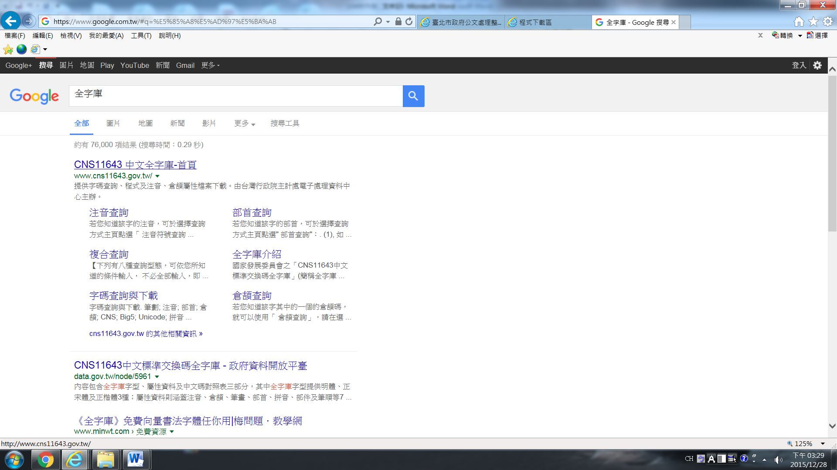

- 全字庫應用工具4.0（電腦畫面右邊）
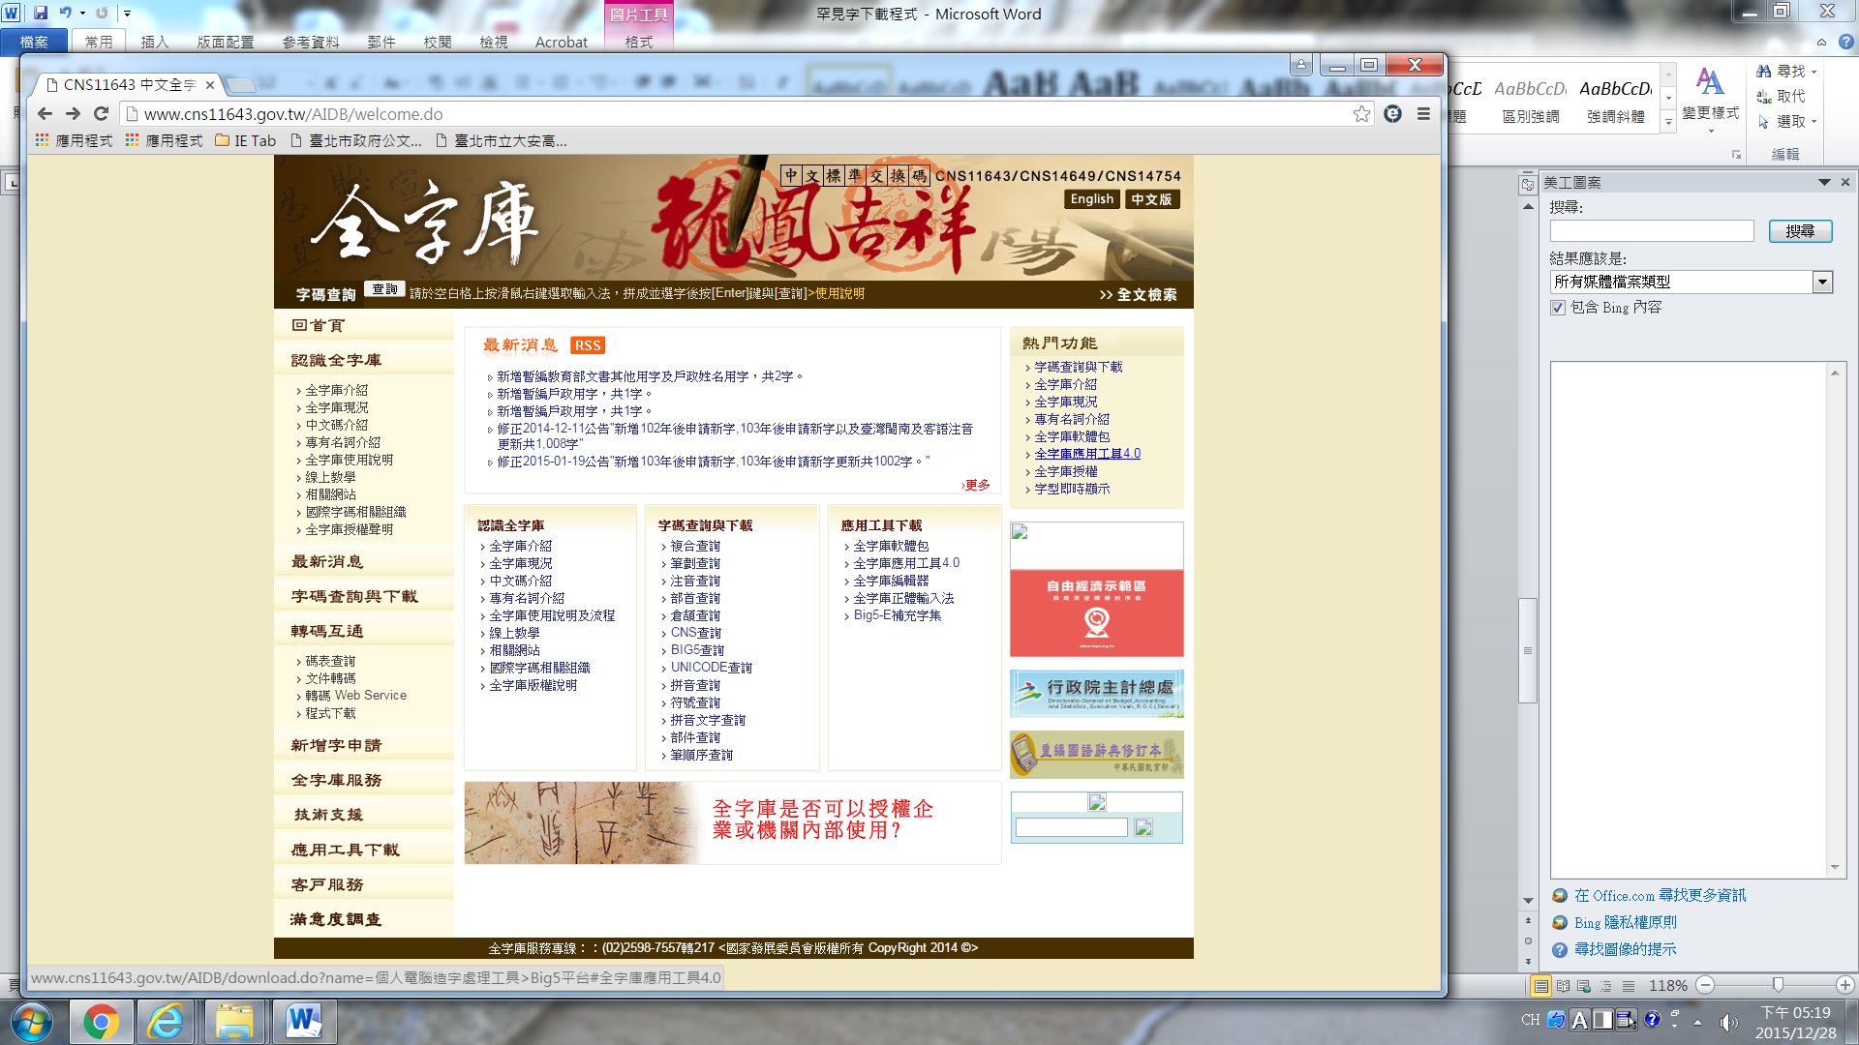

4.大五碼(Big5)補充字集安裝/解除程式2.0(Big5-E)
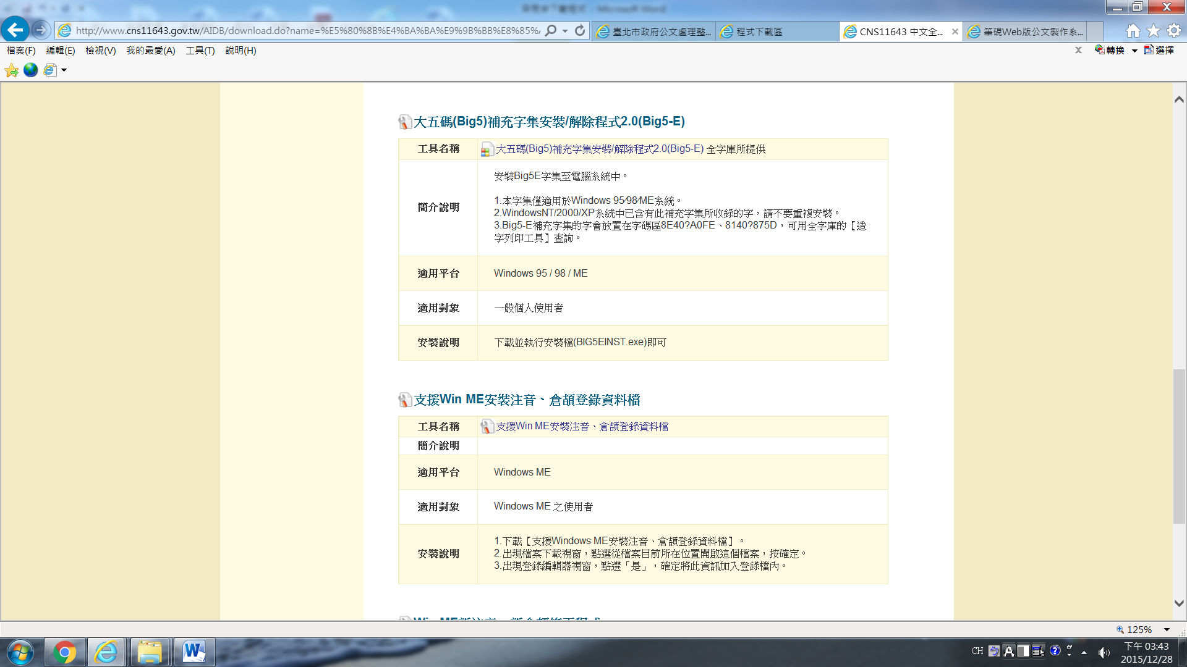

5.下載完成，遇見罕見字則請使用舊倉頡及ㄅ半

罕見字下載方式
方法二
步驟：
- 下載BIG5E擴充字集：臺北市政府公文處理整合系統/檔案下載/軟體下載區/安裝BIG5E擴充字集
- 全字庫軟體包（http://www.cns11643.gov.tw/AIDB/welcome.do）

- 轉碼互通（電腦畫面左邊）/程式下載
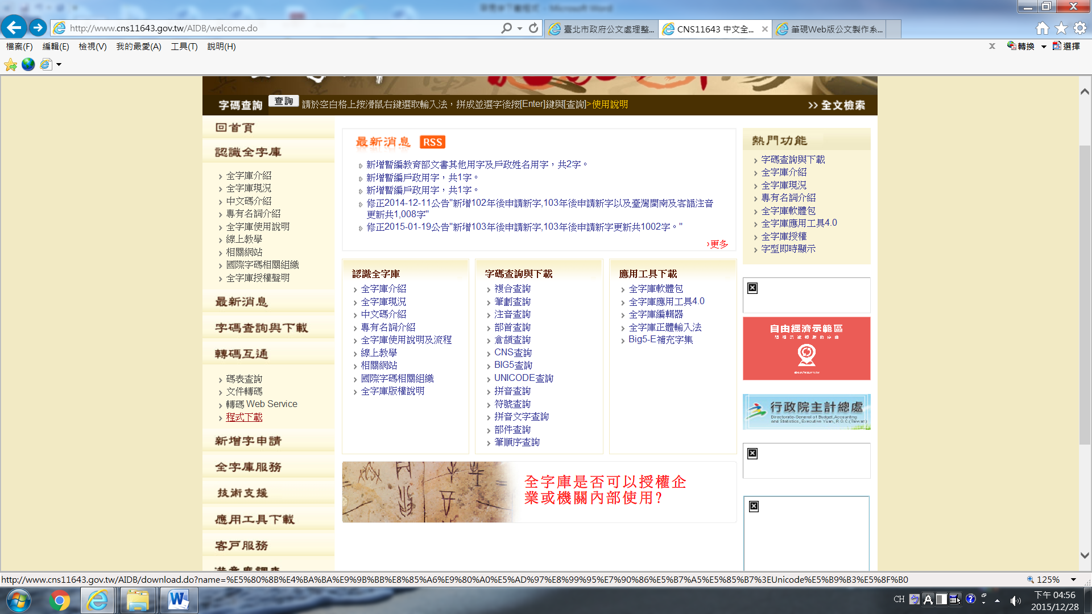

- 全字庫軟體包(Windows版)/ AIDB_soft_104_1.exe/下載/執行
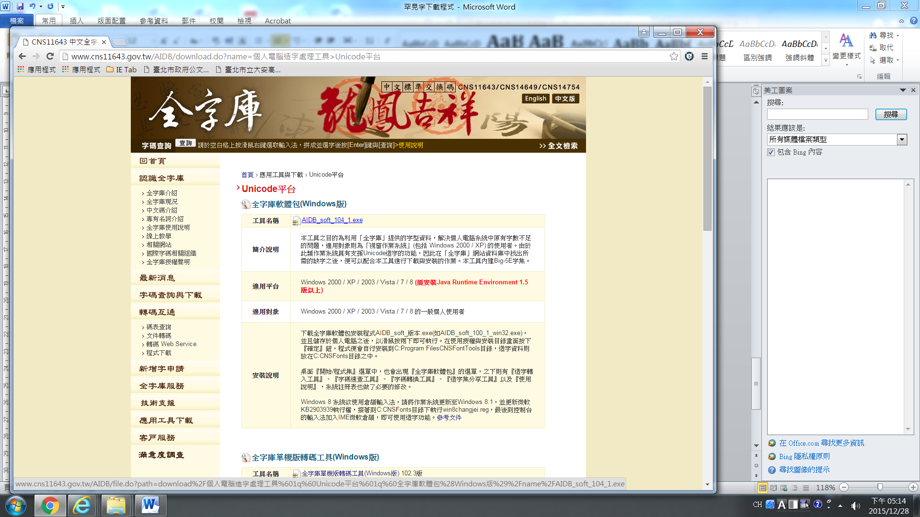
- 下載完成，遇見罕見字則請使用舊倉頡及ㄅ半

